Федеральная программа предусматривает предоставление социальных выплат на строительство (приобретение) жилья гражданам Российской Федерации, проживающим в сельской местности, в том числе молодым семьям и молодым специалистам, проживающим и работающим на селе либо изъявившим желание переехать на постоянное место жительства в сельскую местность и работать там.
В мероприятиях по улучшению жилищных условий в рамках федеральной программы могут участвовать граждане, молодые семьи и молодые специалисты, при соблюдении следующих условий:
граждане должны:
а) постоянно проживать и осуществлять трудовую деятельность (основное место работы) в сельской местности в течение одного года;
б) иметь собственные и (или) заемные средства в размере не менее 30 процентов от расчетной стоимости строительства (приобретения) жилья;
в) признание нуждающимися в улучшении жилищных условий;
молодые семьи и молодые специалисты, в том числе учащиеся последнего курса профессиональной образовательной организации или образовательной организации высшего образования, заключившие соглашения с работодателем (органом местного самоуправления) о трудоустройстве в сельской местности, в которой изъявили желание постоянно проживать и работать по трудовому договору (осуществлять индивидуальную предпринимательскую деятельность) в агропромышленном комплексе (АПК) или социальной сфере по окончании этого образовательного учреждения.
Молодые семьи и молодые специалисты могут участвовать в федеральной программе как постоянно проживающие в сельской местности, так и изъявившие желание постоянно проживать в сельской местности:
молодые семьи и молодые специалисты постоянно проживающие в сельской местности должны соблюдать в совокупности следующие условия:
работа хотя бы одного из членов молодой семьи по трудовому договору или осуществление индивидуальной предпринимательс-кой деятельности в АПК или социальной сфере (основное место работы) в сельской местности;
постоянное проживание в сельской местности, в которой хотя бы один из членов молодой семьи работает или осуществляет индивидуальную предпринимательскую деятельность в АПК или социальной сфере;
признание молодой семьи нуждающейся в улучшении жилищных условий;
наличие у молодой семьи собственных и (или) заемных средств в размере не менее 30 процентов расчетной стоимости строительства (приобретения) жилья;
молодые семьи и молодые специалисты, изъявившие желание постоянно проживать в сельской местности должны соответствовать в совокупности следующим условиям:
переехали в сельскую местность в границах соответствующего муниципального района, в которой один из членов молодой семьи или молодой специалист работает или осуществляет индивидуальную предпринимательскую деятельность в АПК или социальной сфере, из других муниципальных образований;
проживают на территории указанного муниципального района на условиях найма, аренды, безвозмездного пользования;
зарегистрированы по месту пребывания;
работают по трудовому договору или осуществляют индивидуальную предпринимательскую деятельность в АПК или социальной сфере (основное место работы) в сельской местности;
имеют собственные и (или) заемные средства в размере не менее 30 процентов расчетной стоимости строительства (приобретения) жилья;

Постановление Правительства Российской Федерации от 15 июля 2013 года № 598 «О федеральной целевой программе «Устойчивое развитие сельских территорий на 2014-2017 и на период до 2020 года»  Расчетная стоимость строительства (приобретения) жилья, используемая для расчета размера социальной выплаты, определяется исходя из размера общей площади жилого помещения, установленного для семей разной численности (33 кв. метра - для одиноко проживающих граждан, 42 кв. метра - на семью из 2 человек и по 18 кв. метров на каждого члена семьи при численности семьи, составляющей 3 и более человек), и стоимости 1 кв. метра общей площади жилья в сельской местности на территории субъекта Российской Федерации. | 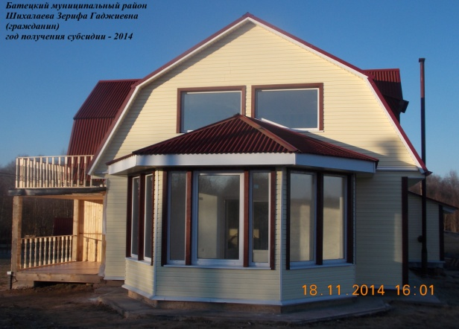  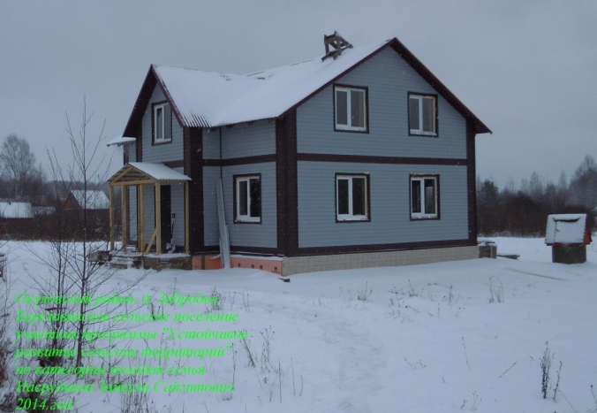  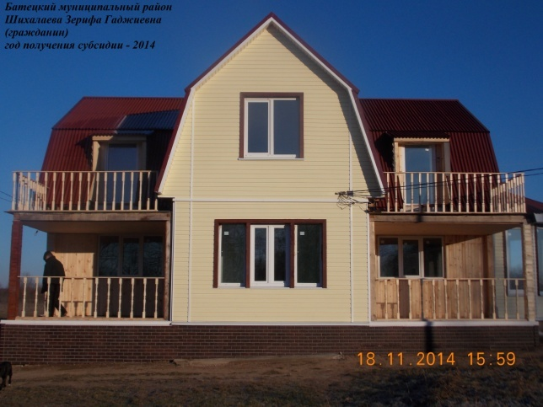 | ДЕПАРТАМЕНТ СЕЛЬСКОГО ХОЗЯЙСТВА И ПРОДОВОЛЬСТВИЯ НОВГОРОДСКОЙ ОБЛАСТИ  Федеральная целевая программа  «Устойчивое развитие сельских территорий на 2014-2017 гг. и на период до 2020 г.»  Великий Новгород  ул.Большая Санкт-Петербургская 6/11  т.(8 816 2) 77 80 59, 77 26 08  http://apk.nov.ru/  e-mail: investapk@mail.natm.ru

